ХЗ манул.

Содержание.
1. Что давать кому ни буть.
2. Описалово csv.
3. Открытие админок.
4. админка с трело.

1. Что давать кому ни буть.
1.1Нужно вырезать из проекта всякий хлам.
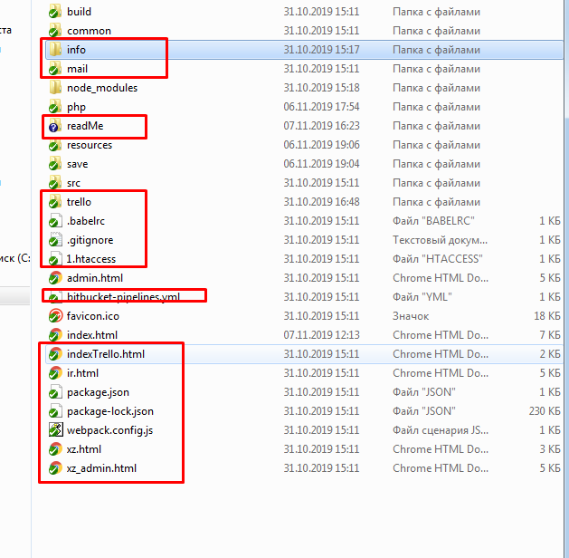

1.2 Грохнуть исходный код, зайдя в папку src и там убить
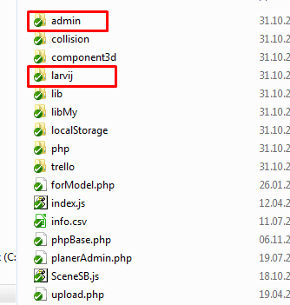

2. Описалово csv.
Открываем xz_admin.html или admin.html тыкаем на loadCSV
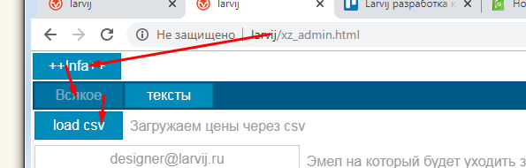

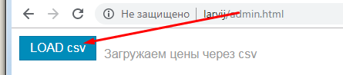

туда грузим
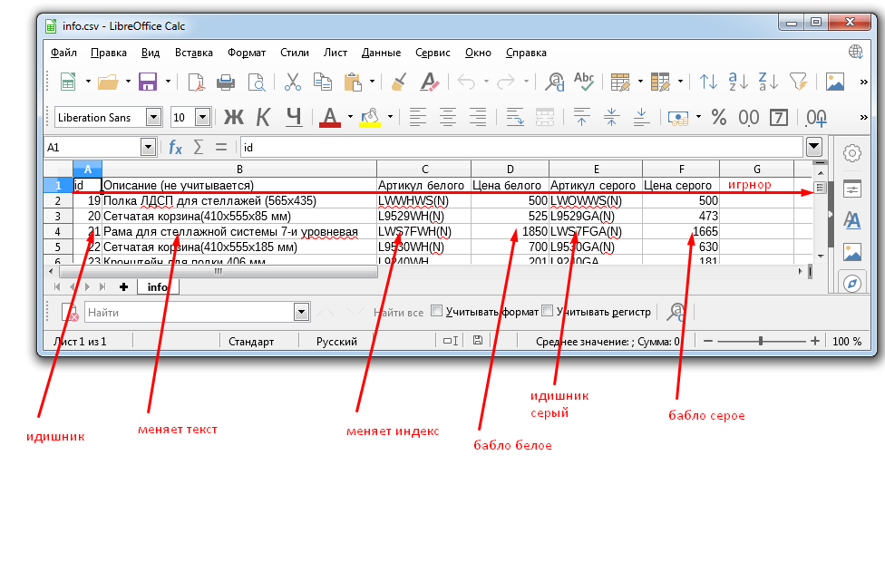
3. Открытие админок. Не забываем что там будут белый экран

4. админка с трело.
Загружаем indexTrello.html нажимаем контро+Q тыкаем по Setings
делаем то что там написанно и встовляем в инпуты требуемые ключи. Время поставить, хз луче 60 сек.
Если в полоску выволислась инфа про ошибку, значит не подключился к апи трелло и либо ве верный второй ключ, дибо умер токен, попробуйте открыть в другом браюзере, те же данные.

